Nama : Rila Afhrila

Kelas : QE-B

PART A

Problem 1

Input : alas = 20, tinggi = 25

Output : 250

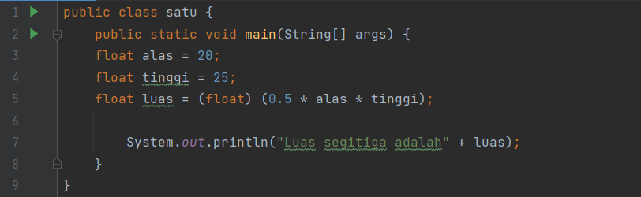

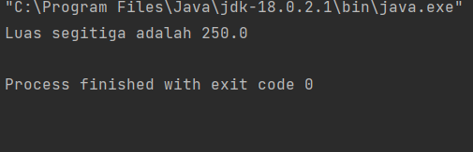

Problem 2

Input : studentscore = 80

Output : Nilai A

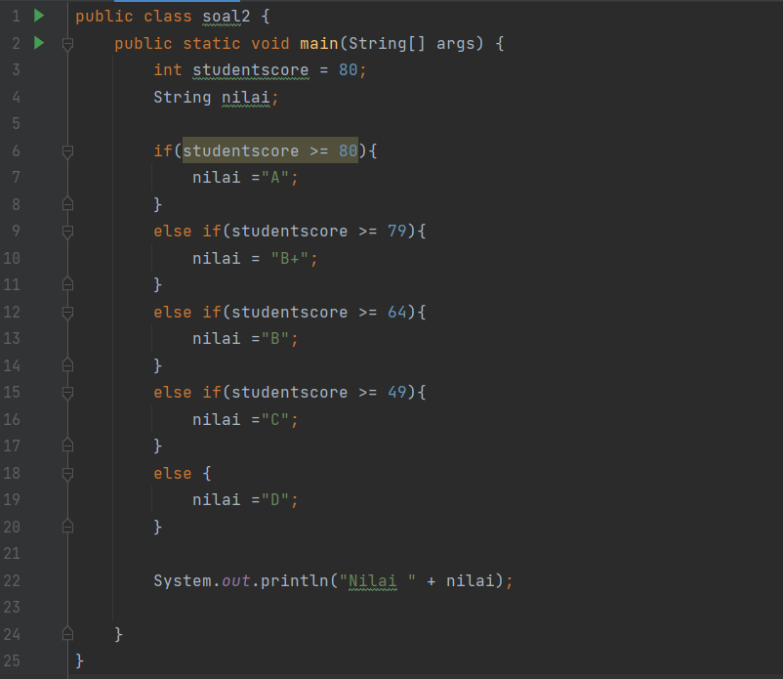

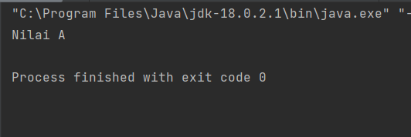

Problem 3

Input : 6

Output :

1

2

3

6

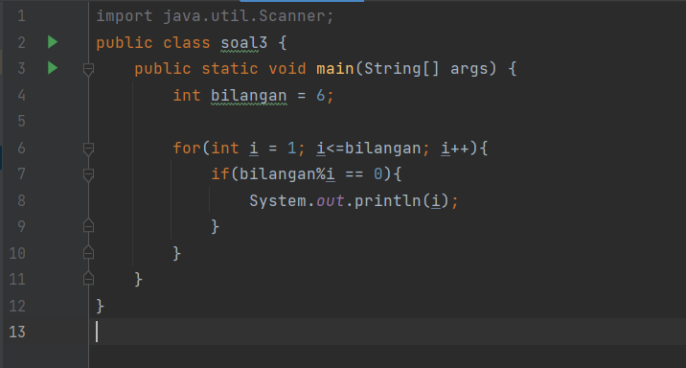

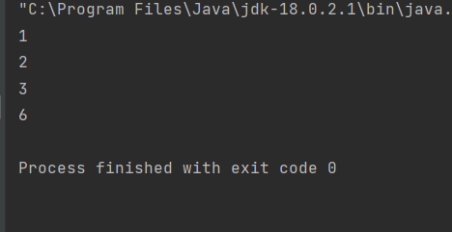

Input : 20

Output :

1

2

4

5

10

20

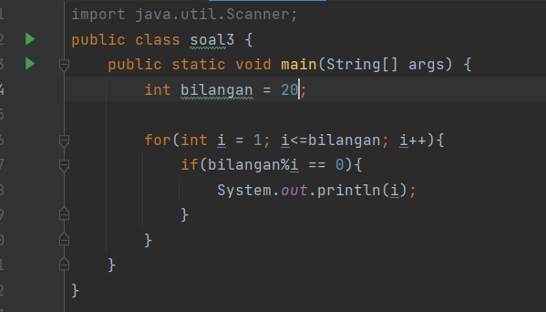

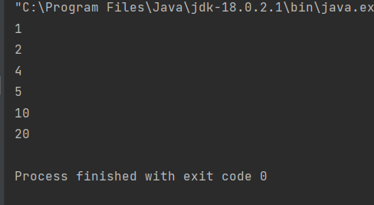

Problem 4

Input : 6

Output :

6

3

2

1

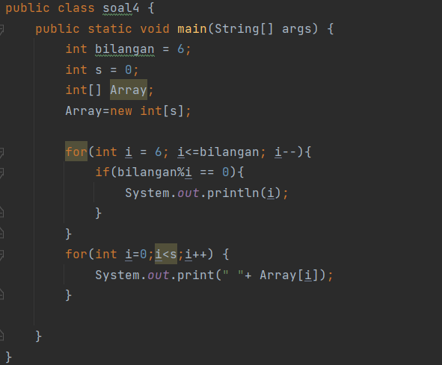

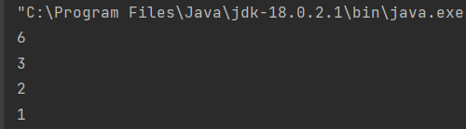

Input : 20

Output :

20

10

5

4

2

1

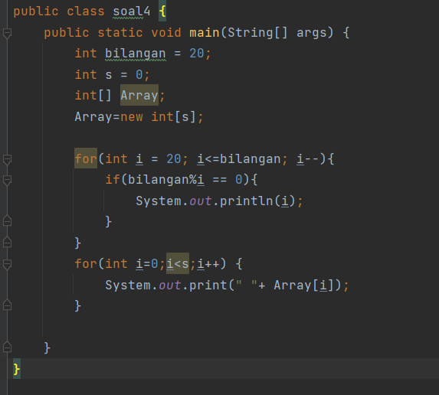

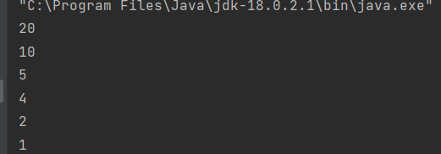

Problem 5

Input : 7

Output : true

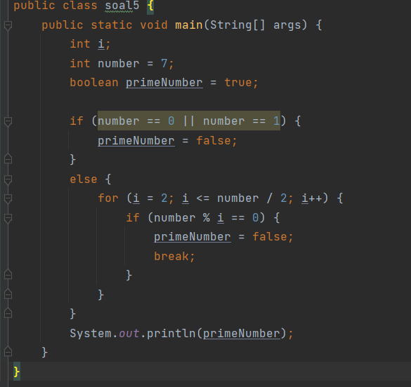

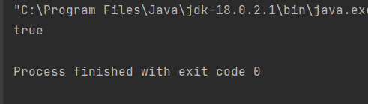

Input : 10

Output : false

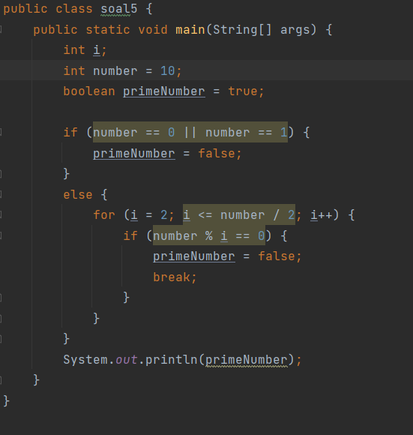

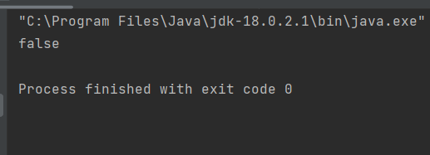

Problem 6

Input : katak

Output : true

Input : kupu-kupu

Output : false

PART B

Problem 1

Input : x = 2, n = 3

Output : 8

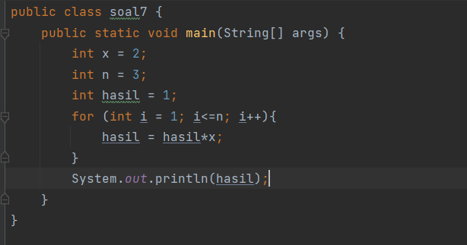

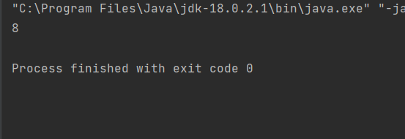

Input : x = 7, n = 2

Output : 49

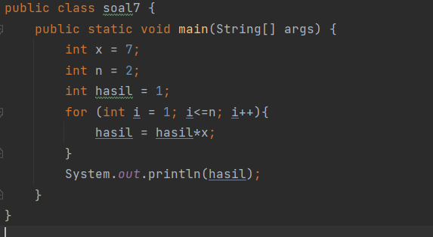

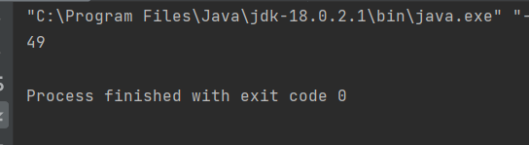

Problem 2

Input : 5

Output :

\*

\* \*

\* \* \*

\* \* \* \*

\* \* \* \* \*

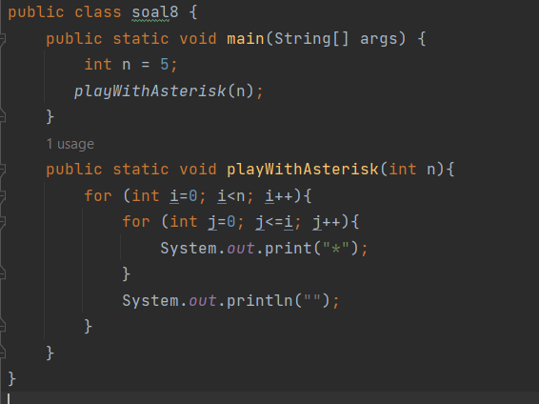

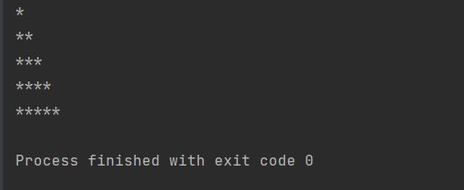

Problem 3

Input : 5

Output :

Y Z X Y Z

X Y Z X Z

Y X Y Z X

Z Y X Y Z

X Z Y X Y

Problem 4

Input : 9

Output :

1 2 3 4 5 6 7 8 9

2 4 6 8 10 12 14 16 18

3 6 9 12 15 18 21 24 27

4 8 12 16 20 24 28 32 36

5 10 15 20 25 30 35 40 45

6 12 18 24 30 36 42 48 54

7 14 21 28 35 42 49 56 63

8 16 24 32 40 48 56 64 72

9 18 27 36 45 54 63 72 81

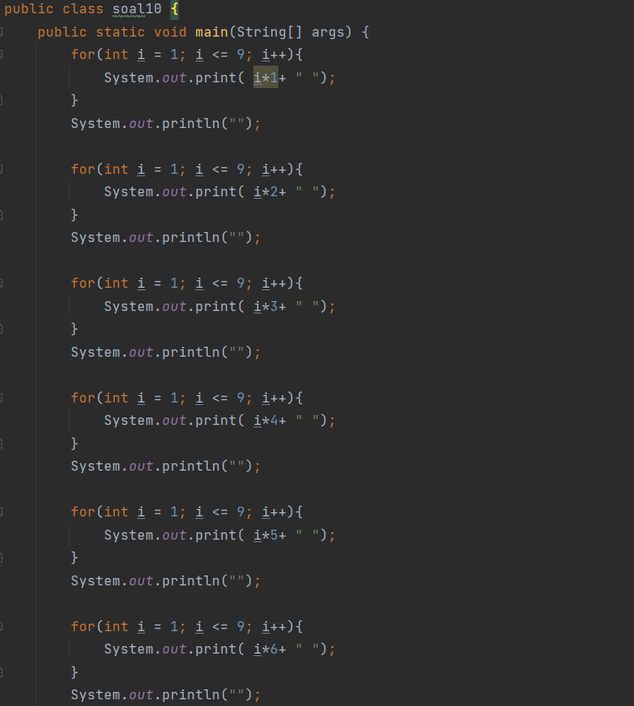

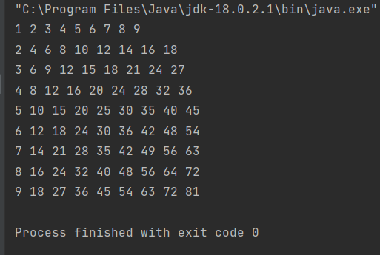

Problem 5

Input : SEPULSA OKE

Output : COZEVCK YOU

Problem 6

Input : [1,2,3,4]

Output : 2.5

